МІНІСТЕРСТВО ОСВІТИ І НАУКИ УКРАЇНИ
ДЕПАРТАМЕНТ ОСВІТИ І НАУКИ
ЛЬВІВСЬКОЇ ОБЛАСНОЇ ДЕРЖАВНОЇ АДМІНІСТРАЦІЇ

Н А К А З

02.10.2017 р. | Львів | № 07-01/481

Про підготовку території
для постановки дистанцій
обласних змагань педагогічних
працівників Львівщини
з пішохідного туризму,
присвячених Дню Свободи і Гідності

Відповідно до плану роботи комунального закладу Львівської обласної ради «Львівський обласний центр краєзнавства, екскурсій і туризму учнівської молоді» на 2017 рік, з метою належної організації обласних змагань педагогічних працівників Львівщини з пішохідного туризму, присвячених Дню Свободи і Гідності

Н А К А З У Ю:

1. Директору комунального закладу Львівської обласної ради «Львівський обласний центр краєзнавства, екскурсій і туризму учнівської молоді» (далі – КЗ ЛОР ЛОЦКЕТУМ) Набитовичу М.В. відрядити групу фахівців на дитячу турбазу «Карпати» (вул.. Кам’янецька, 11, с. Кам’янка, Сколівський р-н) для підготовки території та постановки дистанцій обласних змагань педагогічних працівників Львівщини з пішохідного туризму з 03 по 04 жовтня 2017 року:
- Дударєву Анну Євгенівну – секретаря-діловода КЗ ЛОР ЛОЦКЕТУМ;
- Петуляка Назара Васильовича, головного оператора Львівської філії Національної телекомпанії України (за згодою);
з 08 по 09 жовтня 2017 року:
- Наконечного Андрія Романовича, директора Радехівської дитячо-юнацької спортивної школи (за згодою).
2. Витрати на організацію та проведення заходу віднести на рахунок коштів КЗ ЛОР ЛОЦКЕТУМ.
3. Контроль за виконанням наказу покласти на заступника директора І.Г. Гайдука.

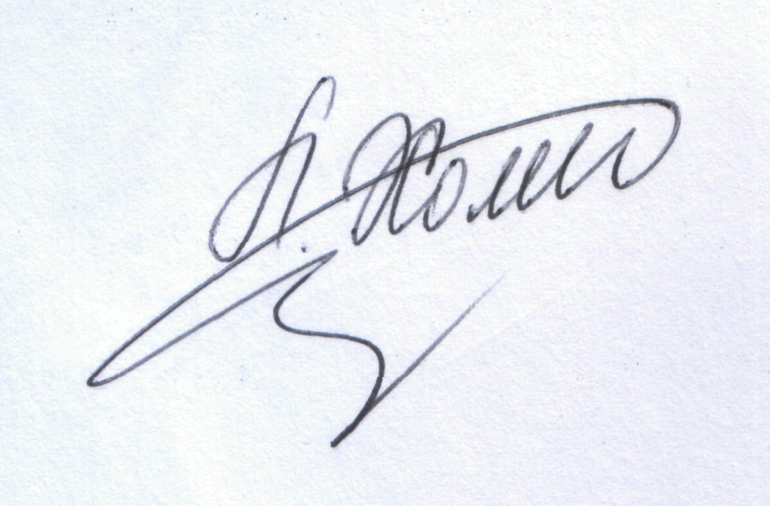

Директор Л.С. Мандзій

